Pengembangan Web Chatbot AIML dalam Penyediaan Informasi Harga Hardware Komputer

# Adang Irawan1, Amos Valentino Nababan2, Randy Gunawan3, Viny Christanti M.4

Teknik Informatika Universitas Tarumanagara Indonesia

e-mail: [1adang.535220192@stu.untar.ac.id,](mailto:1adang.535220192@stu.untar.ac.id) 2 [amos.535220191@stu.untar.ac.id,](mailto:amos.535220191@stu.untar.ac.id) 3

[randy.535220180@stu.untar.ac.id,](mailto:randy.535220180@stu.untar.ac.id)

Correspondence : e-mail : [vinym@fti.untar.ac.id](mailto:vinym@fti.untar.ac.id)

Diajukan: ....; Direvisi: ....; Diterima: ....

## Abstrak

*Pengembangan aplikasi chatbot berbasis web ini dirancang untuk memberikan informasi mengenai harga komponen perangkat keras komputer menggunakan metode AIML (Artificial Intelligence Markup Language). Chatbot ini memanfaatkan AIML untuk memahami dan merespons pertanyaan pengguna mengenai harga berbagai komponen komputer seperti VGA, RAM, motherboard, CPU, SSD, dan PSU. Proses pengembangan backend dilakukan menggunakan framework Python, yaitu Python Flask. Dataset yang berisi informasi tentang harga komponen perangkat keras komputer diperoleh melalui teknik web scraping menggunakan Selenium dan Beautiful Soup. Selenium digunakan untuk mengambil data dari berbagai situs web seperti Tokopedia, Shopee, dan lainnya. Sementara itu, Beautiful Soup digunakan untuk mem-parsing dokumen HTML dan XML untuk mengekstraks data dari situs-situs web tersebut. Dari hasil web scraping, kami memperoleh 2353 dataset dari Enter Komputer yang akan digunakan dan dipelajari oleh kernel AIML.*

***Kata kunci:*** *AIML, Chatbot, Hardware Komputer, Python, Web Scraping*

## Abstract

*The development of this web-based chatbot application is designed to provide information on computer hardware component prices using the AIML (Artificial Intelligence Markup Language) method. This chatbot utilizes AIML to understand and respond to user inquiries regarding the prices of various computer components such as VGA, RAM, motherboard, CPU, SSD, and PSU. The backend development process is carried out using the Python framework, specifically Python Flask. The dataset containing information on computer hardware component prices is obtained through web scraping techniques using Selenium and Beautiful Soup. Selenium is used to retrieve data from various websites such as Tokopedia, Shopee, and others. Meanwhile, Beautiful Soup is utilized to parse HTML and XML documents to facilitate data extraction from these websites. From the web scraping results, we obtained 2353 datasets from Enter Komputer that will be used and studied by the AIML kernel.*

***Keywords****: AIML, Chatbot, Hardware Komputer, Python, Web Scraping*

# Pendahuluan

Di era modern saat ini, teknologi semakin berkembang setiap harinya salah satunya dalam bidang perangkat keras komputer [1]. Perangkat keras komputer merupakan komponen penting disaat akan merakit sebuah komputer [2]. Saat ingin membeli perangkat keras komputer sangat penting untuk mempertimbangkan budget dan kebutuhannya terlebih dahulu, mengingat banyaknya jenis dan merk perangkat keras yang tersedia di pasar. Karena banyaknya variasi perangkat keras komputer tersebut peneliti bertujuan untuk membuat chatbot untuk menanyakan harga hardware komputer bagi pengguna dengan menyediakan akses yang mudah dan dapat diakses oleh banyak orang [3].

ChatBot adalah layanan obrolan berbasis AI (Artificial Intelligence), atau robot virtual yang dapat mensimulasikan percakapan manusia [4]. Salah satu metode yang digunakan untuk menerapkan

aplikasi chatbot adalah Artificial Intelligence Markup Language (AIML) [5]. Teknologi ini disebut juga dengan asisten digital yang dapat memahami dan memproses request pengguna serta mem berikan respon yang relevan dengan cepat. AIML merupakan sebuah bahasa yang mendeskripsikan objek data dan perilaku program komputer yang memprosesnya. AIML sendiri merupakan turunan dari Extensible Markup Language (XML) [6]. AIML berisi kumpulan pola dan respon yang dapat digunakan oleh chatbot untuk penelusuran jawaban setiap kalimat yang diberikan. Konsep dari AIML berupa template matching yaitu mencocokan inputaan pengguna dengan pattern yang disudah disediakan [7].

Dengan adanya pembuatan aplikasi chatbot berbasis web ini diharapkan dapat membantu pengguna dalam memakai chatbot ini. Pengguna dapat menanyakan seperti “ Berapa harga intel core i9 14900ks? ” atau juga bisa seperti “ Kira-kira berapa harga vga dari colorful geforce gt 1030 2gb ddr5 ? “.

# Metode Penelitian

Artificial Intelligence Markup Language (AIML) adalah bahasa scriptingturunan dari Extensible Markup Language (XML) dengan fungsi yang lebihspesifik. Salah satu fungsinya adalah membuat system berbasispengetahuan. AIML terdiri dari objek-objek yang dipisahkan oleh tag-tag tertentuseperti layaknya dokumen XML atau HTMLAIML diperlukan untuk menerima masukan dan mencari jawaban dalam dokumen AIML. Terdapat tiga tag utama dalam objek AIML, yaitu category yang mendefinisikan satu unit knowledge dari suatu percakapan, pattern yang mengidentifikasi input dari user, dan template yang digunakan untuk mencatat respon yang akan diberikan berdasarkan input tertentu dari user. Pattern ditulis dalam huruf kapital untuk standarisasi dan simplifikasi proses pattern matching dari

nput user.

Menggunakan Teknik Scraping melalu web crawling dianggap sebagai salah satu solusi untuk mengumpulakn data dari berbagai situs. Crawler merupakan program otomatis yang mengambil halaman-halaman web untuk membuat indeks lokal dan/atau koleksi halaman web lokal. Secara umum proses crawling dimulai dengan mengumpulkan URL awal. Langkah pertama adalah mengambil halaman yang teridentifikasi oleh URL awal, mengekstrak URL apapun yang terdapat dihalaman tersebut dan menambahkan URL baru ke dalam antrian URL yang akan di scan. Selanjutnya, crawler mengambil URL dari antrian dan mengulangi proses tersebut. Setiap halaman yang di scandapat diberikan kepada klien untuk disimpan, dibuat indeks atau kebutuhan analisis dan merangkum isi dari halaman tersebut [8].

Metode Penelitian ini melibatkan beberapa tahapan yaitu mengumpulkan datasets harga komponen perangkat keras komputer, membuat pola dan template aiml, dan tampilan web.. Tahapan tersebut dapat dilihat pada gambar 1

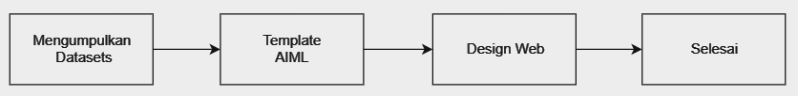

Gambar 1 Alur Penelitian

# Mengumpulkan Datasets

Langkah pertama adalah pengumpulan data dan informasi yang dibutuhkan [9]. Pengumpulan dataset menggunakan web scraping dengan memanfaatkan selenium dan beautiful soup. Web yang akan kita scraping datanya adalah salah satu ecommerce terkenal di indonesia yaitu Tokopedia. Untuk tokonya sendiri peneliti memilih toko ENTER COMPUTER (<https://www.tokopedia.com/enterkomputer>) dikarenakan cukup lengkap datanya. Dari hasil web scraping peneliti mendapatkan data seperti table 1 dibawah.

Tabel 1. Dataset

|  |  |  |
| --- | --- | --- |
| No | Jenis Hardware Komputer | Jumlah Data |
| 1 | Motherboard | 399 |
| 2 | Vga | 400 |
| 3 | Ram | 400 |
| 4 | Processor | 354 |
| 5 | Ssd | 400 |
| 6 | Psu | 400 |

Setelah dataset didapatkan data akan di preprocessing terlebih dahulu sebelum dipelajari dan dibuat menjadi template AIML. Tahap ini sangat penting dikarenakan AIML tidak dapat membaca suatu pattern yang memiliki ekspresi seperti ( + - ! ) dan lain-lain.

# Artificial Intelligence Markup Language (AIML)

Setelah pembersihan data selesai, tahap selanjutnya adalah membuat template aiml secara otomatis menggunakan program python. Contoh hasil template aiml dapat dilihat dibawah [10].

<category>

<pattern>* INTEL CORE I3 12100 *</pattern>

<template>Harga Intel Core I3 12100 saat ini sekitar Rp.1.866.000</template>

</category>

Tanda bintang (*) di awal dan akhir pola berarti bahwa pola ini bisa mengandung kata atau frasa apa saja sebelum dan sesudah "INTEL CORE I3 12100". Misalnya, jika pengguna mengetik "Berapa harga INTEL CORE I3 12100 sekarang?", chatbot akan mengenali pola ini dan chatbot akan merespon dengan sesuai template yang ada di dalam pattern itu.

# Design Web

Untuk pembuatan web menggunakan server flask sebagai backend nya. Html, css, dan js sebagai frontend nya [11]. untuk tampilannya akan ada 3 halaman utama yaitu home sebagai tutorial, data sebagai daftar dataset dan yang terakhir chat yang digunakan untuk berinteraksi dengan bot. Kami juga menggunakan database yaitu mongodb untuk menyimpan riwayat chat.

# Hasil dan Pembahasan

Bagian ini membahas hasil dari penelitian dan pada waktu yang sama juga memberikan pembahasan dan yang komprehensif. Hasil penelitian dapat disajikan menggunakan gambar, grafik, tabel, dan lainnya yang membuat pembaca dapat memahami hasil penelitian dengan mudah. Pembahasan dapat dibuat dengan menggunakan beberapa sub-bab.

# Web Chat

Chatbot dirancang dalam bentuk halaman chat yang digunakan untuk berinteraksi antara pengguna dan bot. Adapun alur web chatbot yang kami gunakan terlihat seperti gambar 2.

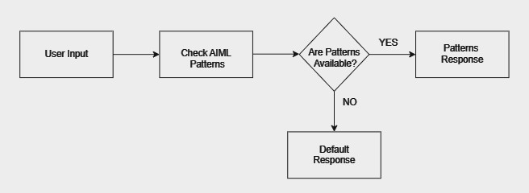

Gambar 2. Alur Chatbot

Pada gambar 2 adalah alur web chatbot yang digunakan, adapun langkah langkahnya adalah pertama pengguna memberi pertanyaaan kepada chatbot, selanjutnya pertanyaan pengguna akan di cek oleh aiml dan di periksa apakah pattern pertanyaan pengguna ada atau tidak ada, dan yang terakhir jika pattern pertanyaan ada maka chatbot akan menjawab sesuai pattern, dan jika tidak ada maka chatbot akan memberikan jawaban default.

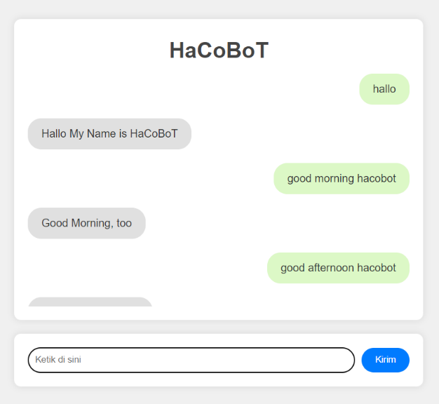

Gambar 3. Box Chat

Pada Gambar 3 merupakan contoh interakasi sehari hari manusia, user input berada pada posisi kanan dengan box berwarna hijau dan bot respon berada disebelah kiri dengan box berwarna abu abu

# Pengujian

Jenis pengujian yang digunakan adalah blackbox yaitu pengujian pengetahuan chatbot yang sudah diberikan oleh peneliti. Peneliti menggunakan template aiml untuk harga processor sebagai contoh.

Tabel 2. Pengetahuan harga processor

|  |  |  |
| --- | --- | --- |
| **No** | **Pola** | **Template** |
| 1 | * | Maaf Hardware tidak tersedia |
| 2 | Intel core i3 12100 | Harga processor Intel core i3 12100 adalah Rp1.866.000 |
| 3 | * Intel core i3 12100 | Harga processor Intel core i3 12100 adalah Rp1.866.000 |
| 4 | Intel core i3 12100 * | Harga processor Intel core i3 12100 adalah Rp1.866.000 |
| 5 | * Intel core i3 12100 * | Harga processor Intel core i3 12100 adalah Rp1.866.000 |

Pada tabel 2 merupakan tabel pengetahuan chatbot tentang harga processor saat ini, peneliti menggunakan jawaban default yang ditandai oleh pattern bintang (*) dan sisanya adalah pattern utama. Untuk tanda bintang (*) didepan dan dibelakang nama processor itu dapat di isi oleh kata / kalimat apapun. Jadi input pengguna dapat lebih variatif tetapi tetap satu jawaban.

Tabel 3 Hasil Uji Coba

|  |  |  |
| --- | --- | --- |
| No | Pertanyaan Pengguna | Respon Bot |
| 1 | Intel Core I3 12100 | Harga processor Intel core i3 12100 adalah Rp1.866.000 |
| 2 | Harga Intel Core I3 12100 | Harga processor Intel core i3 12100 adalah Rp1.866.000 |
| 3 | Intel Core I3 12100 Berapa harganya? | Harga processor Intel core i3 12100 adalah Rp1.866.000 |
| 4 | Harga Intel Core I3 12100 Berapa? | Harga processor Intel core i3 12100 adalah Rp1.866.000 |
| 5 | Inter Core I3 12100 Berapa harganya? | Maaf Hardware tidak tersedia |
| 6 | Harga Intl Core I3 12100 | Maaf Hardware tidak tersedia |

Berdasarkan table 3. Bot dapat merespon semua pertanyaan yang diajukan oleh pengguna, akan tetapi hasilnya akan berbeda jika pattern tidak sesuai yang dipelajari oleh aiml. Dapat dilihat pada nome 5 dan 6 karena typo 1 huruf dan penyingkatan kata akan menghasilkan respon yang berbeda.

# Pengujian Web dan Akurasi

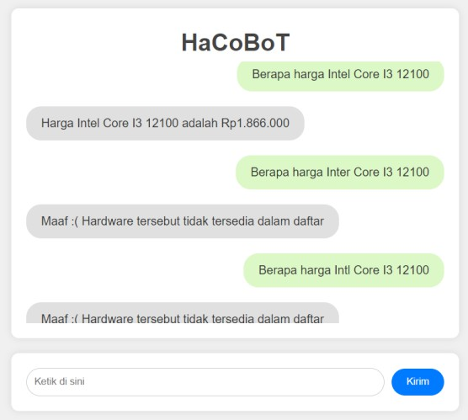

Gambar 4. Testing chat web

Berdasarkan hasil uji coba tabel 3 dan gambar 4 diatas dapat disimpulkan bahwa chatbot dapat menjawab semua pertanyaan yang diajukan oleh pengguna, ini membuktikan bahwa metode *Artificial Intelligence Markup Language* (AIML) dapat menjawab pertanyaan berdasarkan template yang ada, semakin banyak datasets yang digunakan akan semakin banyak pengetahuan yang dapat diberikan kepada AIML. Untuk akurasinya sendiri sebesar 66.7% dari pertanyaan dalam tabel 3 dapat disimpulkan bahwa sensitivitas terhadap format dan kesalahan pengejaan dapat mempengaruhi respon chatbot.

# Kesimpulan

Setelah dilakukan uji coba pada aplikasi chatbot berbasis web menggunakan metode *Artifcial Intelligence Markup Language* (AIML) dapat disimpulkan chatbot dapat menjawab semua pertanyaan yang diajukan berdasarkan template aiml yang sudah disiapkan. Percakapan chatbot dilakukan dalam web. Template aiml berisi pengetahuan tentang harga vga, motherboard, psu, processor, ram dan ssd tahun 2024. Hasil dari pengujian blackbox adalah 100%, tetapi masih banyak kelemahan dari AIML seperti tidak dapat membaca ekspresi pada pattern AIML, penulisan pattern harus huruf kapital semua, jika satu huruf pada inputan user maka akan mendapat respon yang berbeda dan untuk datasets tidak semua website eccomerce dapat di scraping datanya yang menyebabkan sulitnya mendapatkan harga

perangkat keras komputer. Untuk kedepannya diharapkan terdapat admin yang dapat mengupdate data terbaru kemudian ditambah lagi pengetahuan chatbot nya dan ditambah respon chatbot nya

1. **Daftar Pustaka**

|  |  |
| --- | --- |
| [1] | T. M. Z. Bernadetha Yuliana Asaribab, “CHATBOT PEMILIHAN PRODUK KOSMETIK BERBASIS AIML,” *Jurnal Strategi,* vol. 2, p. 14, 2020. |
| [2] | A. S. A. G. P. Ahmad Zuli Amrullah, “Implementasi ChatbotSebagai Virtual Assistant Penerimaan Mahasiswa Baru padaUniversitas Bumigora,” *Jurnal Bumigora Information Technology (BITe),* vol. 4, p. 26, 2022. |
| [3] | A. D. P. A. S. Aditya Fajar Ramadhan, “APLIKASI PENGENALAN PERANGKAT KERAS KOMPUTER BERBASIS ANDROID MENGGUNAKAN AUGMENTED REALITY (AR),”  *Jurnal Teknologi dan Sistem Informasi (JTSI),* vol. 2, p. 8, 2021. |
| [4] | H. R. ,. V. Y. Ryan Zulham Ramadhani, “RANCANG BANGUN APLIKASI PUSAT INFORMASI SEKOLAH DENGAN PENERAPAN CHATBOT MENGGUNAKAN AIML BERBASIS  ANDROID PADA SMK OTOMOTIF AL HUSNA TANGERANG,” *Jurnal Teknik Informatika (JIKA) Universitas Muhammadiyah Tangerang,* p. 7, 2019. |
| [5] | Y. A. Evfi Mahdiyah, “Analisa Algoritma Pemahaman Kalimat Pada ALICE ChatBot Dengan Menggunakan Artificial Intelligence Markup Language (AIML),” *Kumpulan Makalah Seminar Semirata 2013 ,* p. 9, 2013. |
| [6] | L. C. L. Guntoro, “Aplikasi Chatbot untuk Layanan Informasi dan Akademik Kampus Berbasis Artificial Intelligence Markup Language (AIML),” *Jurnal Teknologi Informasi & Komunikasi,* vol. 11, p. 10, 2020. |
| [7] | I. M. S. I. K. G. D. P. I Nyoman Satria Paliwahet, “Pencarian Informasi Wisata Daerah Bali menggunakan Teknologi Chatbot,” *LONTAR KOMPUTER,* vol. 8, p. 10, 2017. |
| [8] | A. K. D. K. I. S. Dini Fakta Sari, “PENCARIAN DATA QUICK COUNT PILPRES DENGAN  TEKNIK WEB SCRAPING,” *Journal of Innovation Research and Knowledge,* vol. 3, p. 10, 2023. |
| [9] | A. H. P. R. I. P. Rafly Pradana Putra, “Text Message Classification using Multiclass Support Vector Machine on Information Service Chatbot in the Informatics Department UPN “Veteran”,” *Jurnal Informatika dan Teknologi Informasi ,* vol. 19, p. 16, 2023. |
| [10] | E. L. A. Dhebys Suryani, “Aplikasi Chatbot Objek Wisata Jawa Timur Berbasis AIML,”  *SMARTICS,* vol. 3, p. 8, 2017. |
| [11] | F. K. &. C. L. Viny Christanti Mawardi, “MANUELBOT: CHATBOT IMPLEMENTATION AS STUDENT LEARNING INNOVATION AT IMMANUEL ELEMENTARY SCHOOL,” *Jurnal*  *Sinergitas PkM dan CSR,* vol. 3, p. 14, 2021. |
| [12] | D. A. d. F. A. P. Nuzul Hikmah, “Implementasi Chatbot Sebagai Virtual Assistant di Universitas Panca Marga Probolinggo menggunakan Metode TF-IDF,” *Journal Sekawan,* vol. 4, p. 16, 2022. |